В треугольнике проведена биссектриса , угол равен , угол равен . Найдите угол . 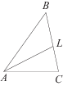 | Найдите площадь треугольника, изображённого на рисунке.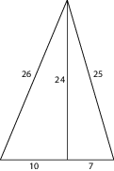
В окружности с центром O AC и BD — диаметры. Центральный угол AOD равен . Найдите вписанный угол ACB. Ответ дайте в градусах.  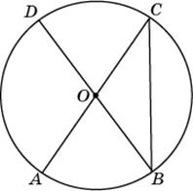 | На стороне прямоугольника , у которого и , отмечена точка так, что . Найдите .  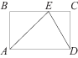
Сумма двух углов равнобедренной трапеции равна . Найдите больший угол трапеции. | В треугольнике угол равен , , . Найдите .
В треугольнике отмечены середины и сторон и соответственно. Площадь треугольника равна 57. Найдите площадь четырёхугольника .  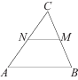 | Площадь одной клетки равна 1. Найдите площадь фигуры, изображённой на рисунке.  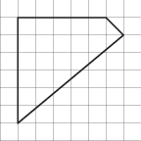
К окружности с центром в точке проведены касательная и секущая . Найдите радиус окружности, если , .  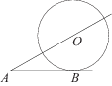 | Высота равнобедренной трапеции, проведённая из вершины , делит основание на отрезки длиной 1 и 11. Найдите длину основания .  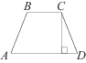
Найдите тангенс угла .  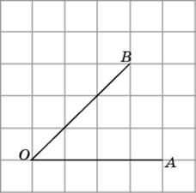 | Найдите площадь трапеции, изображенной на клетчатой бумаге с размером клетки 1 см 1 см (см. рис.). Ответ дайте в квадратных сантиметрах.  

